昨日“不和你飞” 今日想飞也难飞

原姿晴 [有理儿有面](javascript:void(0);)

**有理儿有面**

微信号 youli-youmian

功能介绍 你说是不是

2020-10-22[原文](https://mp.weixin.qq.com/s?__biz=Mzg3MjEyMTYyNg==&mid=2247514866&idx=2&sn=56723f6ce6f31e8efaa2cfb3bd38af3b&chksm=cef6ee87f98167910a594d13be5d0405bb569e932e777b7701efb17f3dcb5ff91615c01a5db5&scene=27#wechat_redirect&cpage=58) 发表于

收录于合集





**全文共1158字，图片1张，预计阅读时间为3分钟。**



▼

本文作者：香港传媒人  原姿晴

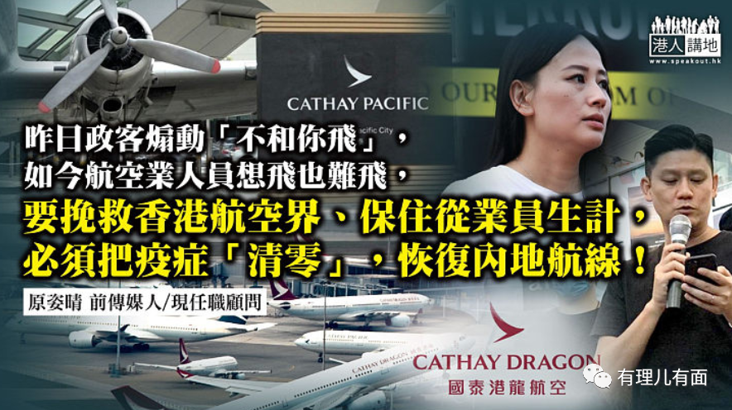

裁员潮终于杀到？本地航空业龙头国泰航空全球裁减近8,500个职位，其中5,300人是驻香港员工，而其辖下的国泰港龙航空，更实时停业。这世纪大裁员消息一出，人心虚怯！还记得，就算在黑暴运动加疫情双重打击下，今年年初港龙空勤人员协会总干事施安娜和职工盟主席吴敏儿还搞了“不和你飞”集会，要求公司航班全面停飞内地，还以罢工相逼。讽刺的是，如今内地疫情已经“清零”，香港仍反反覆覆，航空业“一潭死水”，就算有航空业人员想飞，都难以“起飞”！

**玩政治玩死航空业**

反对派航空业“代言人”公民党立法会议员谭文豪，日前急急跑出来“政治抽水”，批评国泰获政府注资仍然大规模裁员，推高本港失业率云云。但国泰员工又岂止因为疫情而牺牲？敢问，谭文豪为推动航空业发展做过什么？黑暴运动揽炒香港，暴徒“和你塞”机场、禁锢及殴打内地客，严重影响本港航空业声誉时，他又做过什么呢？

政坛高人爆料，国泰今天落得如斯田地，除了疫情，还有在黑暴运动期间员工不断生事，差点儿令内地航线全面瘫痪，当时有地勤人员泄露警员乘搭航班资料并吁市民“接机”；有机舱服务员涉破坏客机氧气瓶，又有机师牵涉暴动罪；因涉及乘客及航空安全，差点丧失所有内地航线，在面临停飞的情况下才惩处相关员工；谭文豪则选择了包庇、袒护。年初那次港龙工会酝酿罢飞，谭文豪亦有份推波助澜，声言香港是“病毒中转港”，支持罢工，就算影响在外港人回港也在所不计。其实当时仍未算是疫情最严峻之时，谭和工会已“摆好架势”，还支援医管局员工阵线齐齐搞罢工，不但不集中精力对付疫情，还在“拖后腿”，阻碍抗疫，政治先行，疫情想“断尾”谈何容易，可以说他们有份“搞死”航空业。谭文豪玩政治，最终辞职收场，难以回到航空业，说到这里，大家明白他为何无论如何“留任”立法会议员吧，他就可以“保就业”，但其他从业员就没有他的“幸运”了。

高人分析，即使政府注资国泰273亿元，连同国泰自己口袋的现金，只够一年多的开支，在“坐食山崩”的情况下，国泰不可能无了期地“倒水”（亏钱）。据报，国泰航空与国泰港龙今年首9个月，载运乘客人次较去年同期下跌 逾八成三；至于一向以飞内地线为主的港龙，更是翻身无望。

**揽抄？大家玩得起？**

正所谓“风水轮流转”，内地“清零”后，现在已开始复苏、重拾经济上行趋势，香港一天不“清零”、没有健康码，就算航空业界有什么样的愿意，内地也不会让香港的飞机大量飞进去，至于周边地区如泰国、菲律宾、马来西亚和南韩等地，根本自顾不暇，政府给国泰的注资还可以“撑”多久呢？

无论政治上有何立场，摆在眼前的现实就是通不了关、内地航线不能恢复的话，航空界从业员必然生计不保。早些做全民检测、早些清零，还可以早些多救一家公司，数以千计、甚至数以万计员工的生计就可以少一点牺牲！玩政治？揽抄?在这个时势下，大家玩得起吗？

原文转载自《星岛日报》

文章转自：港人讲地





**关注公众号：**

**有理儿有面**

**理   性｜   揭   秘｜   探   讨**







### 精选留言

用户设置不下载评论